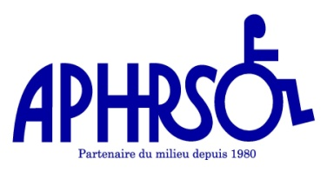

Le respect

des espaces de stationnement réservés

à l’usage exclusif des personnes handicapées…

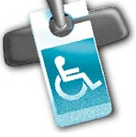

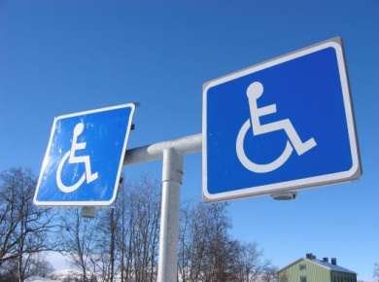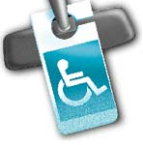

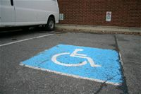

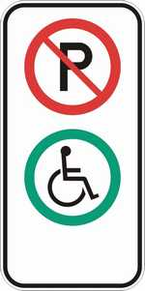

Un dossier majeur pour l’APHRSO

**2013**

**Avant-propos**

Ce présent document a été rédigé par l’Association des personnes handicapées de la Rive-Sud ouest (ci-après l’APHRSO) et vise à informer tout organisme ou instance des étapes réalisées au fil des ans par l’APHRSO dans le dossier des espaces de stationnement réservés à l’usage des personnes handicapées. Nous souhaitons que ce document puisse servir à alimenter toute initiative ou projet dont l’objectif vise à faire respecter l’usage de ces espaces réservés.

**\*\*\***

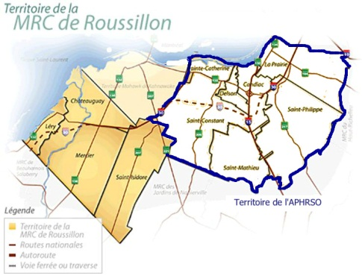**Qui sommes-nous?**

L’APHRSO est un organisme communautaire autonome dont la mission vise à défendre les intérêts et promouvoir l’exercice des droits des personnes handicapées de son territoire. Ce dernier inclus les villes et municipalités suivantes : Candiac, Delson, La Prairie, Saint-Constant, Sainte-Catherine, Saint-Mathieu et Saint-Philippe. En termes de population, cette région, située dans la MRC de Roussillon sur la rive-sud de Montréal, totalise plus de 100 000 habitants.

***

**Introduction**

Le dossier du respect des espaces de stationnement réservés à l’usage des personnes handicapées est un des dossiers important sur lequel l’APHRSO a investi de nombreuses années de travail. En apparence simple à résoudre, ce dossier est en réalité pour le moins complexe car il nécessite de nombreuses démarches où l’implication et la concertation de plusieurs partenaires y sont essentielles pour atteindre les résultats escomptés.

Consciente que la problématique entourant le respect des espaces de stationnement réservés aux personnes handicapées est un dossier qui touche l’ensemble des régions du Québec et d’ailleurs, l’APHRSO souhaite partager son expérience et les résultats obtenus dans le but d’aider d’autres acteurs qui souhaiteraient également s’investir dans ce dossier.

***

*Le contenu de ce document ou de tout autre document ou liens pouvant être cités en annexe peut être reproduit partiellement ou en totalité à condition d’en mentionner la source.*



# Bref historique

La problématique entourant les espaces de stationnement réservés aux personnes handicapées est loin d’être une nouveauté. Pour l’APHRSO, ce dossier a débuté de façon plus importante dans les années 90 où nombreux étaient les citoyens handicapés qui signifiaient à l’organisme leur mécontentement.

À l’époque, les personnes handicapées nous interpellaient principalement sur deux aspects. Le premier portant sur le nombre insuffisant d’espaces de stationnement leur étant destinés et en second lieu, l’utilisation fréquente de ces espaces par des citoyens ne présentant aucune limitation.

Nous nous sommes donc penchés sur cette problématique en nous questionnant sur ces deux aspects. Après vérifications, nous avons constaté que les normes relatives à l’aménagement des espaces de stationnement étaient prescrites dans le Code de construction du Québec et que ces normes étaient généralement respectées par les municipalités et les commerçants de notre région.

Cependant, nous étions d’avis que ces normes étaient minimalistes et qu’elles auraient avantage à être revues pour répondre adéquatement aux besoins de la population vivant avec des limitations. Nos interventions ont donc été nombreuses auprès de la Régie du bâtiment, notamment quant au nombre d’espaces réservés aux personnes handicapées qui, selon nous, était jugé insatisfaisant.

En parallèle, nous nous sommes questionnés sur le non- respect des espaces existants pour en comprendre la véritable cause. Dès lors, nous nous sommes interrogés sur le rôle du service de police dans l’application des règles visant à faire respecter ces espaces et c’est pourquoi, nous sommes entrés en communication avec la Régie intermunicipale de police Roussillon (ci-après la Régie) pour échanger sur cette problématique.

Mentionnons que la Régie a démontré dès le départ une très grande ouverture dans ce dossier, notamment en raison du fait qu’un sergent de l’équipe avait fait ce même constat et l’avait partagé avec ses collègues. Le moment était donc bien choisi pour mettre en commun nos observations et travailler ensembles à la recherche de solutions.



# L’affichage

Une des premières constatations effectuée tant par l’APHRSO que par la Régie a été la grande disparité sur notre territoire quant à la façon d’identifier les espaces réservés aux personnes handicapées.

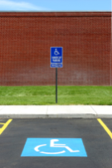

Nous constatons que certains sont identifiés à l’aide de panneaux bleus qui se veulent davantage incitatifs que restrictifs, d’autres ne disposent d’aucune signalisation mais sont identifiés à l’aide de marquage au sol (pictogrammes ou zones peintes de couleur bleue) dont la visibilité est parfois discutable en raison de l’usure ou de l’accumulation de neige au sol.

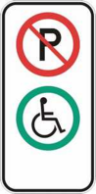

Pour la Régie, cette disparité quant à l’affichage pose un véritable problème puisqu’au niveau de l’application législative, les policiers ne peuvent sévir en cas d’infraction que lorsque l’espace de stationnement est identifié à l’aide d’un panneau règlementaire P-150.

C:\Users\PC\AppData\Local\Microsoft\Windows\Temporary Internet Files\Content.IE5\BHCEWUZQ\MC900240351[1].wmf

# La règlementation municipale

Or, il revient à chacune des municipalités de prescrire le type d’affichage requis pour identifier ces emplacements. Considérant que notre territoire compte sept municipalités distinctes, nous avons donc analysé et comparé chacune des règlementations de zonage pour nous rendre compte qu’il y avait là encore certaines disparités.

Dans la très grande majorité des cas, les règlements de zonage prescrivaient le nombre de case de stationnement requis pour les personnes handicapées dans les édifices publics mais ne prévoyaient peu ou pas de règlement quant à l’affichage. Cet élément était donc laissé à la discrétion des responsables ou des propriétaires de commerces.

Dès lors, nous avons convenu qu’une des pistes de solution à envisager pouvait être d’uniformiser sur notre territoire les règlementations municipales afin que soit prescrit l’utilisation du panneau règlementaire P-150 pour identifier les espaces de stationnement réservés aux personnes handicapées et ce, sur l’ensemble du territoire.

# La concertation

Un comité de travail a donc été mis en place regroupant l’APHRSO, la Régie intermunicipale de police Roussillon et des représentants municipaux afin de partager une vision commune dans ce dossier.

L’objectif était alors de sensibiliser chacun des acteurs présents à la problématique que nous avions soulevée et de valider par la suite différentes pistes de solution, dont celle d’uniformiser la règlementation quant à l’affichage. Ce comité avait pour but de développer un projet collectif dans ce dossier mais considérant que plusieurs personnes ont quitté leurs fonctions respectives en début de projet, le comité s’est malheureusement dissout. L’APHRSO a tout de même poursuivi ce projet, avec la collaboration de la Régie. Les démarches ont cependant été plus longues que prévu à réaliser mais nous avons toujours tenté de garder le cap sur l’objectif visé.

C:\Users\PC\AppData\Local\Microsoft\Windows\Temporary Internet Files\Content.IE5\0LK0YQ9L\MC900230997[1].wmf

# L’uniformisation

Il fût relativement simple d’obtenir une vision commune de la situation. Une fois sensibilisés et mieux informés, tous s’entendent sur le principe et l’importance que nous devons collectivement faire respecter les espaces de stationnement réservés aux personnes handicapées. L’uniformisation des différentes règlementations municipales semble alors être un bon outil pour y parvenir puisqu’une règlementation conforme permettrait aux policiers d’émettre des constats d’infraction lorsque nécessaire…mais ce n’est pas chose simple…

Puisque chaque municipalité a le pouvoir de modifier sa règlementation de zonage et considérant que chacune d’entre elle a ses priorités et ses propres façons de faire, nous en sommes encore à cette étape et ce, même après plus de 10 ans de travail dans ce dossier.

Certaines villes prescrivent donc aujourd’hui l’identification des espaces de stationnement par le panneau P-150 mais ce n’est pas encore le cas pour l’ensemble de notre territoire.

De plus, il faut préciser qu’une nouvelle règlementation n’est applicable que lors de nouveaux aménagements ou de nouvelles constructions. Elle n’est donc pas rétroactive au plan législatif ce qui contribue à ralentir l’uniformisation souhaitée. Par conséquent, il s’est avéré important d’envisager des avenues complémentaires pour atteindre notre objectif.

# La sensibilisation

Tout en poursuivant nos démarches auprès des différentes municipalités, nous nous sommes tournés en parallèle vers la sensibilisation comme solution complémentaire dans ce dossier. Considérant que la règlementation de l’affichage ne peut, à elle seule, corriger la problématique du non-respect des espaces de stationnement, nous avons multiplié au fil des ans les démarches de sensibilisation et diversifier le public ciblé par nos actions.

C:\Users\PC\AppData\Local\Microsoft\Windows\Temporary Internet Files\Content.IE5\0LK0YQ9L\MC900301202[1].wmfNotons que la Régie intermunicipale de police Roussillon a également collaboré à bon nombre d’activités en ce sens, notamment en sensibilisant son équipe de patrouilleurs et autres employés à l’interne quant à la problématique rencontrée et au rôle que peut et doit jouer chacun des représentants de la Régie.

Cette dernière a également largement contribué à répertorier un certain nombre d’endroits problématiques et a interpellé les propriétaires et dirigeants municipaux afin de les sensibiliser à cet effet.

Du côté de l’APHRSO, nous avons, tel que mentionné précédemment, développé diverses stratégies pour faire connaître la problématique et sensibiliser la population et l’ensemble des acteurs pouvant contribuer à corriger la situation.

De notre point de vue, la situation devait être observée dans son ensemble et dès lors, il nous est apparu évident que nous devions rejoindre différents publics car la problématique avait des angles bien diversifiés.

Sans être détaillée de façon minutieuse, nous tenterons ici de dresser une liste des plus importantes stratégies que nous avons mises de l’avant en matière de sensibilisation depuis le début du projet initial.

C:\Users\PC\AppData\Local\Microsoft\Windows\Temporary Internet Files\Content.IE5\W3HPT2MS\MC900297177[1].wmf



**Les stratégies utilisées**

*D’hier à aujourd’hui…*

* Nous avons émis des billets de courtoisie aux citoyens non-handicapés qui utilisent les espaces de stationnement réservés aux personnes handicapées. Des employés et bénévoles de l’organisme ont distribué ces billets, sur une base volontaire, chaque fois qu’ils constataient une situation problématique;
* Nous avons produit périodiquement des articles dans notre journal local (Le Reflet) pour sensibiliser l’ensemble de la population à la problématique des espaces réservés à l’usage des personnes handicapées. L’équipe de rédaction du journal a d’ailleurs toujours démontré une belle ouverture pour donner de la visibilité à nos démarches;
* Nous avons repris l’idée du projet régional et nous avons été invités à en faire la présentation lors d’une rencontre du Conseil de la MRC Roussillon. Encore une fois, les élus présents se sont entendus sur l’importance du projet mais ont mentionné vouloir rédiger individuellement leur réglementation quant à l’uniformisation. Nous avons cependant obtenu leur appui individuel et collectif pour toutes démarches que nous pourrions effectuer dans ce dossier pour lesquels leur collaboration pourrait être requise ;
* Nous avons profité de nos campagnes de sensibilisation annuelle en milieu scolaire pour y intégrer ce dossier et ainsi inviter les élèves et enseignants à faire connaître l’importance du respect des espaces de stationnement auprès de leur entourage ;
* À un autre niveau, nous savions que représentants municipaux et représentants de la Régie de police se réunissaient pour discuter de certains dossiers communs. Nous avons donc profité de cette tribune pour présenter à nouveau notre projet et son objectif à la Table de concertation régionale en circulation et sécurité ;
* Nous assurons le suivi périodiquement de l’avancement des travaux quant à la règlementation municipale liée à l’affichage et ce, pour éviter que ce dossier tombe dans l’oubli. Nous sensibilisons également les nouveaux représentants municipaux au besoin ;

*La suite…*

* Nous utilisons des activités thématiques telles que la SQPH ou la journée internationale des personnes handicapées pour procéder à l’achat d’une page publicitaire couleur dans le journal local pour inviter la population au respect des espaces de stationnement réservés à l’usage des personnes handicapées. Ces publicités sont distribuées à plus de 40 000 exemplaires.
* Plusieurs articles ont été produits dans notre journal interne pour faire état de l’avancement des travaux.
* Nous sensibilisons également nos membres utilisateurs des espaces de stationnement réservés afin qu’ils contribuent, eux aussi, à l’avancement de ce dossier. Nous les avons entre autres informés de leurs responsabilités, notamment quant à l’utilisation de leur vignette qui doit être apposée au rétroviseur et qui ne doit en aucun cas être prêtée ou utilisée inadéquatement par un tiers.

C:\Users\PC\AppData\Local\Microsoft\Windows\Temporary Internet Files\Content.IE5\T6AARRMK\MC900198342[1].wmf

* Avec la collaboration de la Régie intermunicipale de police Roussillon, nous avons pu rendre public annuellement les statistiques relatives au nombre de constats d’infraction émis pour non-respect des espaces de stationnement réservés aux personnes handicapées ;
* Depuis l’arrivée des plans d’action municipaux à l’égard des personnes handicapées, nous participons aux différents comités de suivi et ramenons périodiquement l’importance de ce dossier.

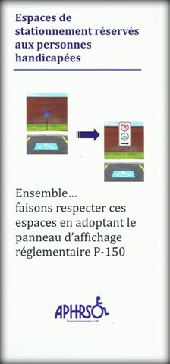

* En 2010,un dépliant explicatif est produit et diffusé à tous les commerçants de la région. Les dispositions légales et les règlements municipaux étant mal connus, les propriétaires de commerces ne savent souvent pas comment identifier leurs espaces réservés. Le dépliant a donc servi de guide en ce sens, en les invitant à utiliser les panneaux P-150. Le dépliant a également été distribué à nos partenaires et demeure disponible sur notre site internet en tout temps pour consultation.

[](javascript:void(0))

En 2011, l’APHRSO fait un bilan global des différentes démarches explorées au fil des ans pour valider l’avancement de ce dossier.

Notre constat fût le suivant :

* Les gens sont davantage sensibilisés au respect des espaces de stationnement réservés et plusieurs sont devenus des multiplicateurs du message véhiculé par l’APHRSO;
* Les élus et les représentants municipaux connaissent davantage la problématique et s’impliquent de façon plus importante dans ce dossier;
* Seulement 3 de nos 7 municipalités prescrivent l’utilisation du P-150 dans leur règlementation;
* L’utilisation du panneau bleu est toujours présente sur notre territoire, bien que moins importante que par les années passées;
* Les espaces de stationnement identifiés à l’aide d’un panneau P-150 sont davantage respectés, en comparaison de ceux identifiés avec un panneau bleu;
* Les patrouilleurs de la Régie sont davantage sensibles et présents pour intervenir en cas d’infraction;

En résumé, nous sommes d’avis que les nombreuses activités de sensibilisation que nous avons effectuées au fil des ans ont portée fruits à long terme. Le fait d’avoir diversifié le public cible a sans aucun doute été un point positif car cette stratégie a permis de rejoindre progressivement l’ensemble des acteurs qui pouvaient contribuer à faire avancer ce dossier.

Au fil des ans, nous avons ainsi rejoint :

* Les personnes handicapées et leurs représentants ;
* Nos employés et bénévoles ;
* Les intervenants et les étudiants du réseau scolaire
* Les élus municipaux ;
* Les employés des divers services municipaux ;
* Les policiers ;
* Les propriétaires de commerces ;
* Les citoyens de tous âges ;
* Les journalistes que nous avons interpellés ;
* Nos différents partenaires du milieu.

Nous sommes conscients que nous avons fait progresser ce dossier par nos différentes démarches. Cependant, l’objectif ultime n’est pas encore atteint. La règlementation municipale n’est pas encore uniformisée sur notre territoire quant à l’affichage et par conséquent, nous devons encore composer avec la présence de panneaux bleus.

**Pourrons-nous un jour enrayer véritablement cette problématique ?**

Après tant d’années à travailler ce dossier, l’APHRSO s’est véritablement demandé s’il était possible d’enrayer définitivement cette problématique et fermer à jamais ce dossier épineux.

Après analyses et réflexions, nous avons décidé que la réponse devait être positive et ce, même si les résultats sont parfois longs à obtenir.

Nous savons que nous avons fait des gains jusqu’à maintenant et nous croyons nous rapprocher de plus en plus de notre objectif.

**Mais pour y arriver…il ne faut surtout pas lâcher !**

L’APHRSO décide donc de poursuivre son travail en se concentrant sur 2 aspects :

* Mettre davantage de pression sur les quatre municipalités qui n’ont pas encore modifié leur règlementation quant à l’affichage ;
* Développer une piste de solution pour enrayer définitivement l’utilisation du panneau bleu sur le territoire et ce, malgré le manque d’uniformité quant à la règlementation.

De là est né, en 2012…

**Le Défi Panneau Bleu**

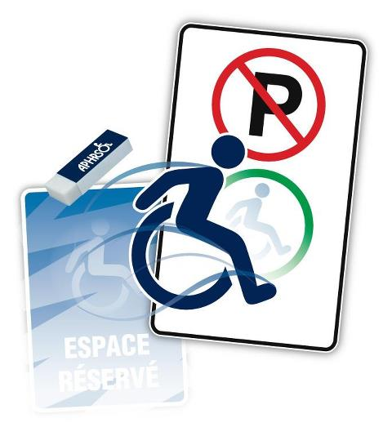

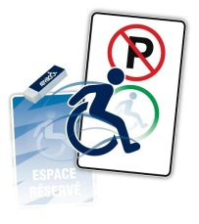

**Les fondements du Défi panneau bleu**

Assurer l’implication citoyenne

Ce projet avait pour premier objectif de solliciter la participation de nos membres et de la population en général afin de pouvoir recenser les endroits où les stationnements réservés étaient identifiés à l’aide des panneaux bleus.

Considérant que notre organisme ne disposait que d’une petite équipe d’employés permanents, nous n’étions pas en mesure de faire ce travail alors l’idée de solliciter l’implication de tous les citoyens s’est avérée être une option intéressante à mettre de l’avant.

Assurer la visibilité du projet

Nous avons débuté notre projet en élaborant un logo et un texte promotionnel pour en faire connaître les objectifs. Nous avons par la suite utilisés tous nos contacts pour en faire la promotion. Ainsi, bulletins municipaux, sites internet des villes, journal local, élus et représentants des villes ainsi que de nombreux partenaires ont été mis à contribution pour la diffusion de ce projet qui avait pour objectif ultime d’éliminer la présence de panneaux bleus sur notre territoire.

En parallèle, nous avons également utilisés nos propres médiums de communication soient : notre journal interne, notre site internet et notre page Facebook et ce, en plus de créer une page Facebook uniquement pour ce projet. En diversifiant nos sources de diffusion, nous nous sommes ainsi assurés de la grande visibilité de notre projet.

Informer et sensibiliser pour faire changer les choses…

Une fois informés par les citoyens, les employés de notre organisme avaient pour responsabilité de contacter chacun des propriétaires identifiés pour les sensibiliser à l’importance de modifier leur affichage. Dans la mesure où ces derniers acceptaient de se soumettre à notre demande, l’APHRSO a fait le choix, en guise de remerciements, de leur remettre gratuitement le panneau règlementaire à installer.

Pour ceux et celles qui ne disposaient d’aucun panneau pour identifier leur espace de stationnement réservé à l’usage des personnes handicapées, nous leur transmettions les coordonnées de l’endroit où ils pouvaient se procurer le dit panneau.

*Il est à noter que le Défi panneau bleu a été lancé officiellement dans le cadre de la semaine québécoise des personnes handicapées (1er au 7 juin) et qu’il a pris fin le 3 décembre.*

**Le bilan de ce projet**



La visibilité du projet et l’implication citoyenne

Il fût très intéressant de constater l’engouement d’un grand nombre de personnes face à l’arrivée d’un tel projet. En ce sens, les personnes handicapées de notre territoire ont accueilli très positivement cette initiative et en ont d’ailleurs fait la promotion dans leur milieu. Il en est de même pour de nombreux partenaires et représentants municipaux qui ont eux aussi largement contribué à sa visibilité et à l’atteinte de nos objectifs.

De plus, nous avons été agréablement surpris d’apprendre que d’autres régions de la Montérégie et d’ailleurs au Québec ont également manifesté un intérêt pour notre projet.

Cela étant dit, nous pouvons donc être satisfaits de la grande visibilité du Défi panneau bleu ainsi que de l’engouement qu’il a suscité. Nous devons par contre admettre que, de façon concrète, la participation des citoyens pour le recensement des panneaux bleus n’a pas été très impressionnante. Notons à cet effet que seuls quelques citoyens se sont véritablement impliqués à recenser les panneaux et à nous informer de leur emplacement.

Leur travail fût néanmoins très apprécié et a incontestablement contribué à soutenir notre projet. Cependant, conscients que ces efforts n’étaient pas suffisants pour atteindre nos objectifs, nous avons dû dégager une employée pour qu’elle puisse périodiquement faire une tournée des différents secteurs.

Les résultats concrets

Quoi qu’il en soit, le bilan que nous pouvons faire de notre Défi panneau bleu s’avère plus que positif dans son ensemble.

L’ouverture face à la modification de l’affichage

* Le premier constat que nous pouvons faire est sans contredit la très grande ouverture des propriétaires de commerces ou établissements publics que nous avons rencontrés dans le cadre de ce projet. Mise à part quelques-uns d’entre eux qui ont refusé de modifier leur affichage, la très grande majorité ont quant à eux acceptés tout naturellement de le faire et ce, même lorsque la règlementation municipale n’était pas en vigueur.
* Nous avons ainsi pu éliminer une centaine de panneaux bleus sur l’ensemble de notre territoire en remettant gratuitement les panneaux P-150 ce qui, dépasse largement les prévisions que nous avions effectuées au tout début du projet.
* De plus, le Défi panneau bleu a également permis l’ajout de panneaux règlementaires additionnels sur notre territoire car plusieurs commerçants ont fait le choix, grâce à la visibilité de notre projet, d’ajouter un panneau qui était auparavant absent.
* Au total, nous avons interpellé près d’une soixantaine de commerçants. De ce nombre, seulement 2 ont catégoriquement refusé de modifier leur affichage alors que tous les autres ont gentiment acceptés.
* Voici en pourcentage les panneaux remis dans chacune des municipalités.



*Nous ne pouvons donc affirmer hors de tout doute avoir réussi à éliminer tous les panneaux bleus existants, mais notre projet a sans contredit permis d’en faire disparaitre la très grande majorité.*

En parallèle…

L’APHRSO a poursuivi son travail de collaboration en 2012 avec les 4 municipalités n’ayant pas de règlementation quant à l’affichage. Nous avons d’ailleurs obtenus des résultats forts appréciables puisque :

* La ville de La Prairie a modifié sa réglementation ;
* La ville de Saint-Constant ainsi que les municipalités de Saint-Mathieu et de Saint-Philippe iront également de l’avant dans ce dossier. Nous avons d’ailleurs obtenu confirmation que chacune d’elle devrait faire adopter sa règlementation au courant de l’année 2013.

Nous pourrons donc officiellement dire en 2013 : Mission accomplie puisque l’ensemble de notre territoire disposera d’une réglementation uniforme dans chacune de ces villes ce qui, assurera le respect des espaces de stationnement réservés à l’usage des personnes handicapées et dans le cas contraire, facilitera grandement le travail de la Régie de police qui pourra alors émettre des constats d’infraction.

**En conclusion**

Nous pouvons conclure à l’effet que chacune des actions que nous avons posées tout au long de ces années ont sans aucun doute contribué à l’atteinte des résultats que nous avons obtenus jusqu’à présent. Nous croyons cependant que ce résultat vient principalement du fait que nous avons œuvré à plusieurs niveaux en même temps dans ce dossier.

De plus, nous sommes convaincus aujourd’hui de l’importance des activités de sensibilisation pour que l’ensemble de la population soit plus consciente des réalités vécues au quotidien par les personnes qui présentent des limitations et de l’impact positif ou négatif de nos comportements sur leur qualité de vie.

Cela étant dit, nous croyons cependant que le meilleur outil dont nous pouvons disposer pour faire respecter ces espaces de stationnement est sans aucun doute la présence d’une règlementation municipale qui précise l’utilisation du panneau P-150 comme mode d’affichage. Cette norme devant être respectée par l’ensemble des propriétaires de lieux publics, nous nous assurons ainsi de l’uniformité en matière d’identification et de la possibilité de constats d’infraction le cas échéant.

En terminant, nous ne pouvons passer sous silence l’importance de sensibiliser et d’impliquer les corps policiers dans ce dossier car ce sont des acteurs importants qui contribuent au quotidien à faire respecter l’usage des espaces de stationnement réservés aux personnes handicapées.

***

*L’APHRSO souhaite que ce document puisse servir de modèle ou de guide de références et ainsi inspirer d’éventuels projets similaires qui pourraient voir le jour dans le dossier des espaces de stationnement réservés à l’usage exclusif des personnes handicapées.*

*Il nous fera d’ailleurs plaisir d’offrir notre support à tous projets ou démarches en ce sens.*

**Annexe 1**

*Exemple de page promotionnelle diffusée dans le journal local*

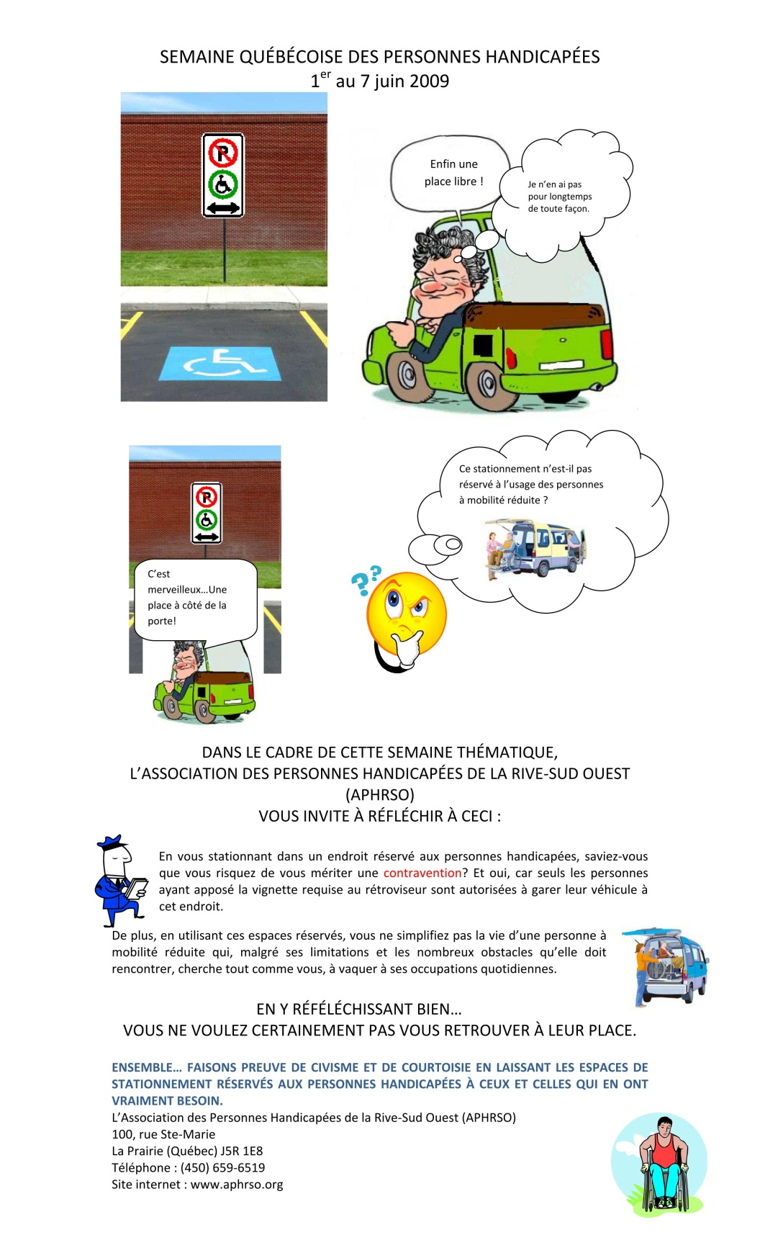

**Annexe 2**

*Lancement du Défi panneau bleu dans notre journal local*

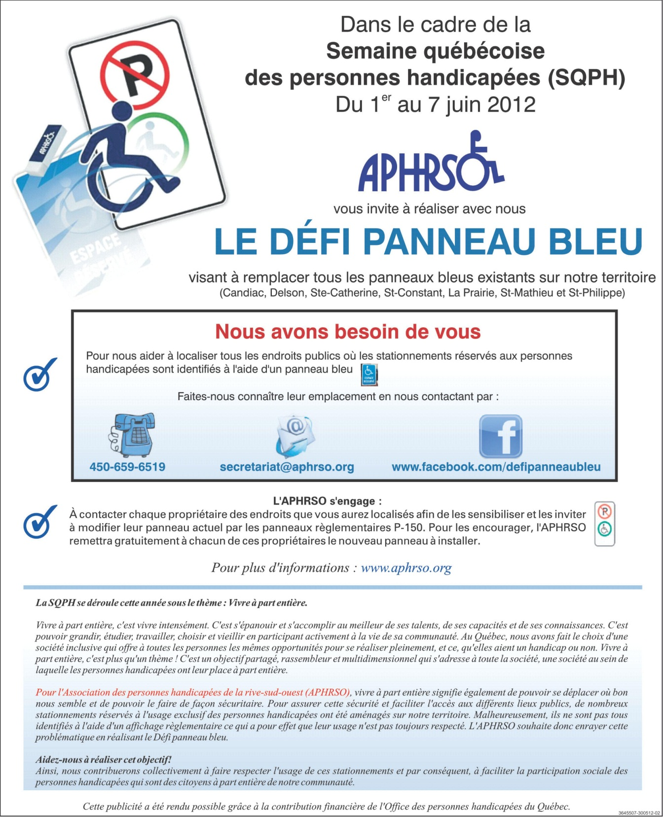

**Annexe 3**

*Notre dépliant destiné aux commerçants*

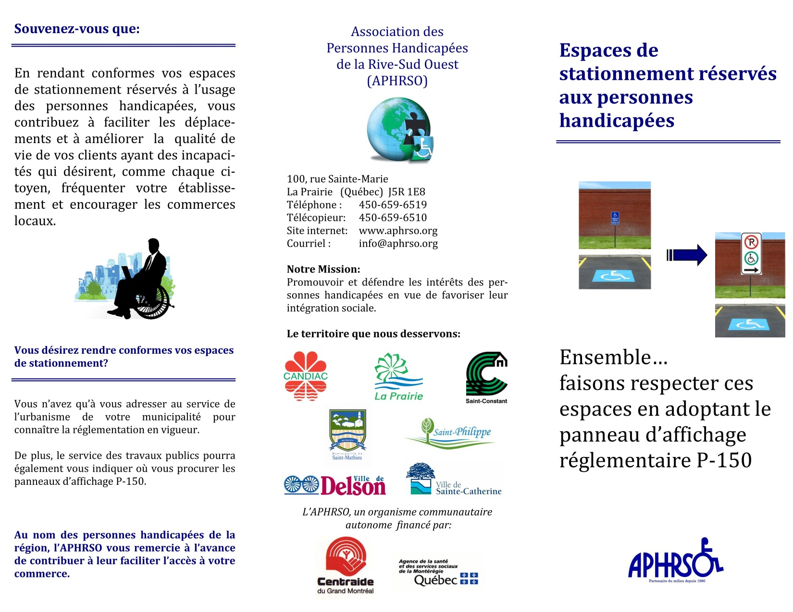*Page 1*

Suite…

**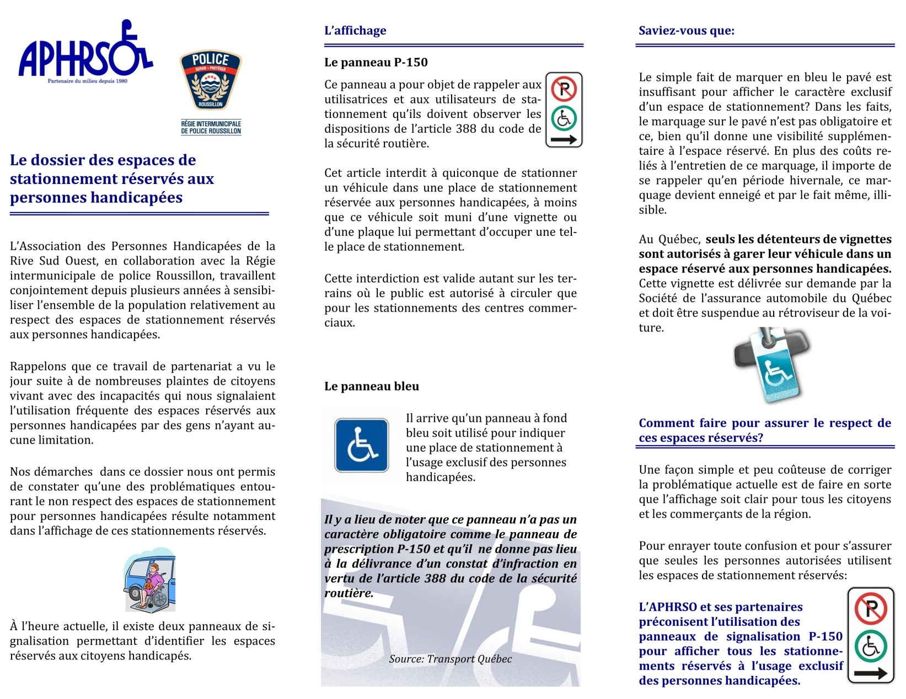***Page 2*

**Annexe 4**

**Références utiles**

*Article 388 du Code de la sécurité routière*

**388.** Nul ne peut immobiliser un véhicule routier dans un espace de stationnement réservé à l'usage exclusif des personnes handicapées et identifié au moyen d'une signalisation conforme aux normes établies par le ministre des Transports, à moins que ce véhicule ne soit muni:

1° d'une vignette d'identification délivrée conformément à l'article 11 au nom du conducteur, d'une personne qui l'accompagne ou de l'établissement pour lequel il agit; la vignette doit être suspendue au rétroviseur intérieur du véhicule, de manière à ce qu'elle soit visible de l'extérieur;

2° *(paragraphe abrogé);*

3° d'une vignette, d'une plaque ou d'un permis affichant le symbole international de fauteuil roulant délivré par une autre autorité administrative au Canada ou par un pays membre ou associé de la Conférence européenne des ministres des transports.

Remise du certificat.

Dans le cas où le véhicule est muni d'une vignette délivrée conformément au paragraphe 1° du premier alinéa, le conducteur ou son passager doit, sur demande d'un agent de la paix, remettre pour examen le certificat de la Société attestant la délivrance de la vignette.

Application.

En outre des chemins publics, le présent article s'applique sur les chemins privés ouverts à la circulation publique des véhicules routiers ainsi que sur les terrains de centres commerciaux et autres terrains où le public est autorisé à circuler.

Source : http://www2.publicationsduquebec.gouv.qc.ca/dynamicSearch/telecharge.php?file=/C_24_2/C24_2.htm&type=3

*Guide en matière de stationnement pour les personnes handicapées à l’intention des municipalités*

Disponible sur le site internet de l’Office des personnes handicapées du Québec au : www.ophq.gouv.qc.ca

*Exemple de libellé inscrit dans une réglementation municipale*

**Identification des cases**

Chaque case de stationnement réservée à l’usage exclusif des personnes handicapées doit être identifiée à l’aide du pictogramme normalisé par le Ministère des Transports (P-150) tel qu’apparaissant ci-après:

Il est à noter que certaines municipalités prescrivent également la façon d’apposer la panneau (ex: type d’ancrage au sol, poteau à utiliser, hauteur du panneau, l’endroit précis ou le tout doit être installé, etc.).

**Annexe 5** (mise à jour 2018)

### Matériel de sensibilisation produit et diffusé en 2017

Affiche

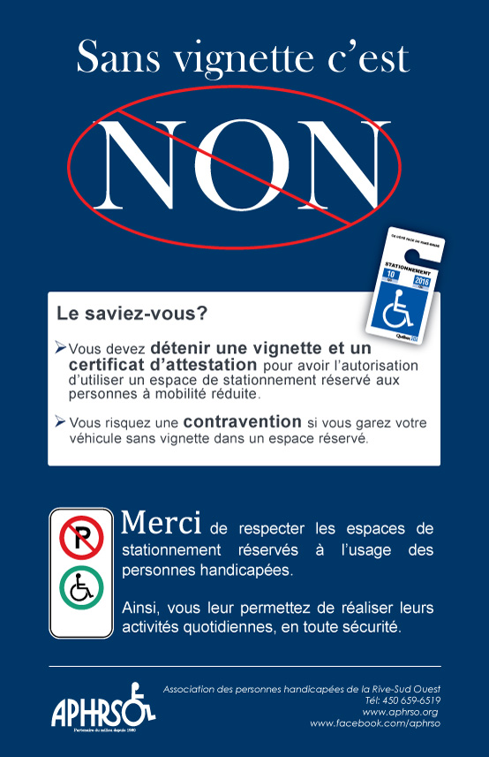

Signets

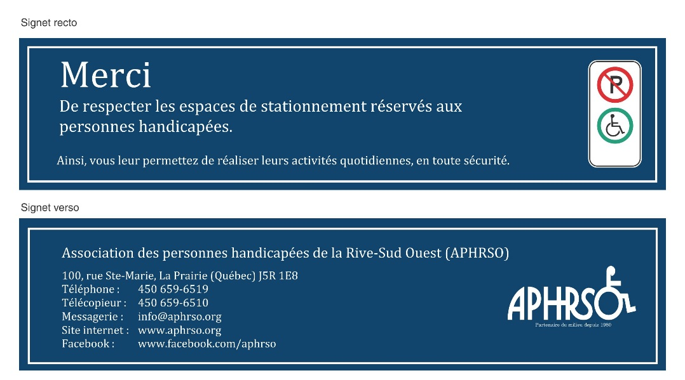

L’intégration sociale des personnes handicapées…

Un rêve à bâtir, une réalité à construire.

**Coordonnées**

Association des personnes handicapées de la Rive-Sud ouest (APHRSO)

100, rue Sainte-Marie

La Prairie (Québec) J5R 1E8

Téléphone : 450-659-6519

Télécopie : 450-659-6510

Messagerie : info@aphrso.org





Facebook

www.facebook.com/aphrso